山东鑫灏环保科技有限公司

污染物处理方案

编制:山东鑫灏环保科技有限公司

审核:山东鑫灏环保科技有限公司

批准:山东鑫灏环保科技有限公司

2022年12月实施

目录
1、 目的、适用范围及职责 2
1.1目的 2
1.2适用范围 2
2 、污染物处理策略 2
2.1委托处理 2
2.2二次处理 3
3、 回收到的污染物临时储存方案 4
4、 污染物运输方案 5
5、 应急清污船舶、设施、设备和器材清洗或销毁方案 6
6、 污染物送岸处理方案 7
7、 相关记录 7
8、 发放范围 7

1、 目的、适用范围

1.1目的
加强船舶污染物清除作业中的污染物处理的管理，预防和减少污染物收集处理过程中的二次污染。

1.2、适用范围
适用于公司在船舶污染事故应急处置行动中，合法、有效地处理回收到的污染物的活动。
方案作为公司开展船舶污染应急行动的指导性文件。

2 、污染物处理策略

2.1委托处理
现阶段，我山东鑫灏环保科技有限公司自身不具备污染物处理能力，已与山东省环保局指定的持有危险废物经营许可证的东营国安化工有限公司和山东康明环保有限公司签署了污染物处理协议，接收的液态污染物送至东营国安化工有限公司进行处理，固态污染物送至山东康明环保有限公司处理。每次污染物的接收、处理由这些公司为我单位出具污染物接收、处理凭证。
（一）以下为处理含油污水的工艺流程：（以东营国安化工有限公司为例）
从海面收集的含油污水，残油，及沾油废弃物等首先经船舶运送到临时储存装置中，作业结束后，运送到东营国安化工有限公司沉淀池，经格栅去除较大的杂质后，流入调节池中进行水质、水量的均化，然后通过提升泵，抽送到隔油池去除油污，污油水自流入混凝气浮池中，同时加入适量的混凝剂（聚合氯化铝）和助凝剂（聚丙烯酰胺）经充分反应后，自流到清水池，净水达标后排放，而混凝气浮池中的污泥排入污泥池中，经自然干化后，交到制砖厂处理。沾油废弃物交砖厂焚烧处置。

沾油废弃物
交砖厂焚烧处置
交砖厂处理
海上收集的含油污水、残油、及沾油废弃物
岸上临时储存装置
东营国安沉淀池
净水
达标后排放
油泥
污泥池
运输
调节池
格栅

去除
杂 质
水质、水量均化
提升泵
隔油池去油污
污油水
混凝气浮池（聚合氯化铝、聚丙烯酰胺）
自然干化

国安化工染物处理工艺流程图
（二）山东康明环保有限公司危险废物处理站一般对固体沾油废弃物进行焚烧或填埋，做无害化处理。
固体废弃物
可燃废物
非可燃废物
装桶
装桶
运输
焚烧填埋
运输
填埋
山东康明污染物处理工艺流程图

2.2 二次处理
海上收集的污染物经东营国安化工有限公司处理后还应再次处理，有以下四种处理方法：
（1）回收油再利用
回收油再利用是处置回收油的第一方案，收集的污染物经东营国安化工处理后，回收油的质量符合一定要求时（如：油可以泵吸；油内固体含量低等），通过炼油厂、污水接收处理站或清污船的回收装置（如综合油污回收船上的油水分离器）处理后的回收油可直接或掺合于燃油中再利用。
对未乳化油可使用重力分离法分离出其中的水分。对“油包水”乳化油，可将其加热到
80℃或使用破乳剂破乳，然后再用重力法进行分离。
（2）直接填埋
可把含油量低于20%的油污砂石或油泥倾倒在指定的填埋场，填埋时应避免造成地下水受到污染，此外，还可填埋于陆地以利于土壤改造或作为次等级公路的路面铺设材料。
（3）焚烧
油类焚烧会引起烟气扩散，而且很难实现完全燃烧，会产生焦油状的残余物，因此应注意焚烧过程中的二次污染，焚烧装置应安装净化装置，并经环保部门检测合格后，方可进行。
（4）增强生物降解
通过生物降解的方法可以处理油和含油废弃物。陆地上的油需与潮湿的营养基混合。降解率取决于温度、可得到的氧气含量以及氮、磷等养料量。采用生物降解泥土温床法，并通过定期通风、追加磷、氮肥料，提高生物对油的降解率。

3、 回收到的污染物临时储存方案
在溢油回收过程中，要有足够的回收装置，并在应急行动前予以落实。在清污作业中，采取海上储存和岸上临时储存两种方案。
3.1海上临时储存方案
在防污染应急行动中污染物回收采取分类收集、存放、对含有剧毒、有害物质或者其它危险成分的垃圾单独存放。
在开阔水域回收处理溢油时，必须要备足够的溢油回收处置，使用回收作业连续进行。在溢油回收过程中，要根据溢油量、溢油含水量和溢出的时间，利用船舶的仓容量作为临时污染（针对液体污染物）物储存，每次应急行动都要估计算油水混合物的回收速率，以此来选择船舶的舱容。对无害垃圾等污染物取袋装的方式临时储存保管。
3.2岸上储存
在岸上进行溢油、油沾物等废弃物的临时储存，要考虑所有回收到的溢油和固态废弃物分离、分类储存以及运输的问题。为解决清污作业中的溢油回收运输的时间问，可采取先将多回收到的溢油和油沾物临时储存的方案，再考虑选用合适的方法进行处理。
岸上的储存装置有以下几种：
- 油罐车，可以将回收到的溢油直接泵入油罐车，运输到处理场所。这样即可节约时间，也可以减速回收油的处理环境。
- 储存罐，使用储存罐储存回收的溢油。
- pcv临时储存池，使用临时储存池是一种很好的临时储存方式。
- 桶、大塑料袋，采用体积较大的桶和强度高的塑料袋作为临时储存设施。装满油和废弃物的塑料袋要避免烈日直晒，防止袋子老化破碎无法搬运。
- 开口桶，用来储存少量的回收溢油，也可以用于回收少量的油沾废弃品。
- 废旧集装箱，在废旧的集装箱内，铺垫上pvc或塑料布，用于临时储存回收的沾油污染物。
作业时，采用哪一种储存装置或储存方式，要根据现场能够提供的设施情况决定。选择时应尽量考虑后续运输和处置方便临时储存。
- 污染物运输方案
回收的油污水和沾油废弃物，不能在现场进行处理的，需要运送到东营国安化工有限公司危险废物处理站进行处理，这就涉及到了运输问题。
污染物的运输包括从海上清污作业地点将回收到的残油、含油污水和沾油固体废弃物运至岸上以及将岸边的残油、含油污水和沾油固体废弃物送至污染物处置地点。
污染物海上运输采用应急清污船装载运输，应做好污染物的污染防护措施，防止二次污染。措施如下：
- 应急船舶运输污染物送至岸上时现场指挥请求交管部门为应急船舶实施交通管制保障运输路线畅通；
- 应急船舶运输污染物送至岸上时，派两条辅助船应急；
- 在运输过程现场指挥和应急船保持密切联系。
污染物的陆上运输采用槽车或专用的垃圾车。采用垃圾车运输沾油固体废弃物时应用垃圾袋、开口桶等装好，防止二次污染。
- 在运输前应先将垃圾分类按照垃圾种类合理安排车辆。
- 在运输前对储存的容器严格检查密封盖好方便安全运输。
- 确定运输路线和程序，保证废弃物运输有序。
- 对运输车辆和人员提供保护设备，保障运输安全。

5、 应急清污船舶、设施、设备和器材清洗或销毁方案
溢油应急船清污结束后，被油沾污的部位及各种设备需予以清洗，动力设备需予以保养，以下为主要清污设备用后清洗方法：
①900型浮子式围油栏使用后的维护与保养方法;
a.每次使用完后，应用水冲洗围油栏表面，晾干后摆好存储。冲洗时可以使用高压水枪；
b.若围油栏沾油不多，可使用温水冲洗；
c.若围油栏沾油过多，使用温水并掺加适量中性清洗剂或皂液冲洗。但不建议使用蒸汽清洗机。若长时间在清洗剂和温水中浸泡或温度过高，可加速栏体老化；
d.使用清洗剂或皂液冲洗后，再用淡水清洗，自然晾干后摆好存储。
②DOP250型液压输油泵使用完毕后，应先倒空泵，用与泵送介质相容的溶剂清洗泵的内侧和外侧（注意：不要使用碱性清洗溶液，因为它会损坏铝制部件），电源打开状态下，用淡水冲洗泵，让螺杆缓慢转动。停机和倒空泵，拆下所有液压软管。
③公司所购HAF50式收油机使用完毕后，应用高压热水进行清洗干净。清洗刷轮时可连接液压软管，使用液压驱动刷轮，边转动刷轮边清洗，如有必要可拆下刷轮进行分体清洗，以便油污粘贴住刷毛凝固后下次无法使用
④收油机的动力装置予以响应保养，避免受到潮湿酸性气体的腐蚀；收油机中的塑料及橡胶带避免阳光直射。
回收的吸油材料在挤出其中的油污水后，和沾油固体废弃物一并处理。
围油栏、吸油机等清污设备在清洗维护场地进行清洗和维护，清洗场地面作防渗处理，设污水收集池，清洗产生的污水全部收集，采用污水泵泵抽至罐车，东营国安化工有限公司处理达标后排放。
6、 污染物运输方案

6.1回收到的溢油和废弃物，不能在现场进行处理，应使用船舶或车辆运到专门的、有环保资质的处理厂进行处理。
(1)在开阔水域，把回收到船上，运送到具有环保资质的处置单位码头进行处理。
(2)在岸线处理溢油时，要把受污染的沙子、小石头、海藻等收集到合适的容器内，将污染物进行分类处理，按照垃圾种类合理安排运输车辆。
(3)储存在储油罐或临时储存坑设施内的溢油，要用油罐车抽空运走。
(4)确定对各种污染物运输车辆的要求，合理安排车辆运输。
(5)确定从污油、垃圾等废弃物回收地点到处理厂家之间的运输路线和程序，以保证废弃物的运输安全有序。
(6)对运输过程中采取防污染措施，避免在运输过程中造成二次污染。
(7)对运输车辆和人员提供保护措施，保障运输安全。
6.2海上溢油应急处置过程中溢油、废弃物的运输程序
6.2.1本公司所收集的溢油、废弃物均采用船舶运输。
6.2.2应提前将有关溢油、废弃物的运输信息告知污染物处置单位，包括预计到达码头时间、污染物数量、污染物特性等。并提前办理污染物处置有关手续。
6.2.3 将收集的液态污染物存放于作业船舶油舱内。
将收集的固态污染废弃物整理装入体积较大的桶和强度高的双层编织袋后，采取捆扎、固定等措施，整齐堆放于船舶。
在运输途中，应防止造成二次污染。
6.2.4 储存液态污染物的作业船舶靠港后由指定公司按排车辆送至污染物处理厂。
在液态污染泵送过程中，双方应商定泵速，并派员值守。油管接口处下方应置放接油盘。
6.2.5 运输固态污染废弃物的作业船舶将固态污染废弃物运抵码头，由指定公司按照《污染物处置协议》派车接收、处理固态污染废弃物。
6.2.6应经常或不定期跟踪和监督溢油和废弃物处理单位的处理过程，符合国家有关规定，确保不发生第二次污染。

7、 相关记录
（1）污染物处理单位营业执照及危险废物经营许可证复印件
（2）《污染物的接收情况统计》（包括的船舶污染物的交付单位名称、交付的污染物种类、数量和处理情况）
（3）污染物处理单位出具的接收、处理凭证
（4）《危险废物转移申报表》（采用山东省通用表格）（五联单）
（5）污染物处理相关设备设施清单及维护记录

8、 发放范围
本处理方案为公司受控文件，发放范围包括公司领导、各部门（单位）。
（1）污染物处理单位营业执照及危险废物经营许可证复印件
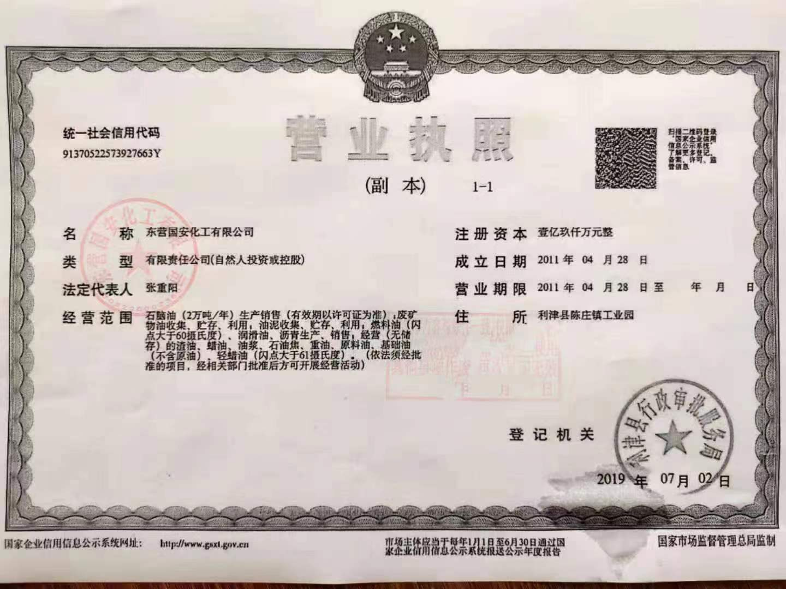
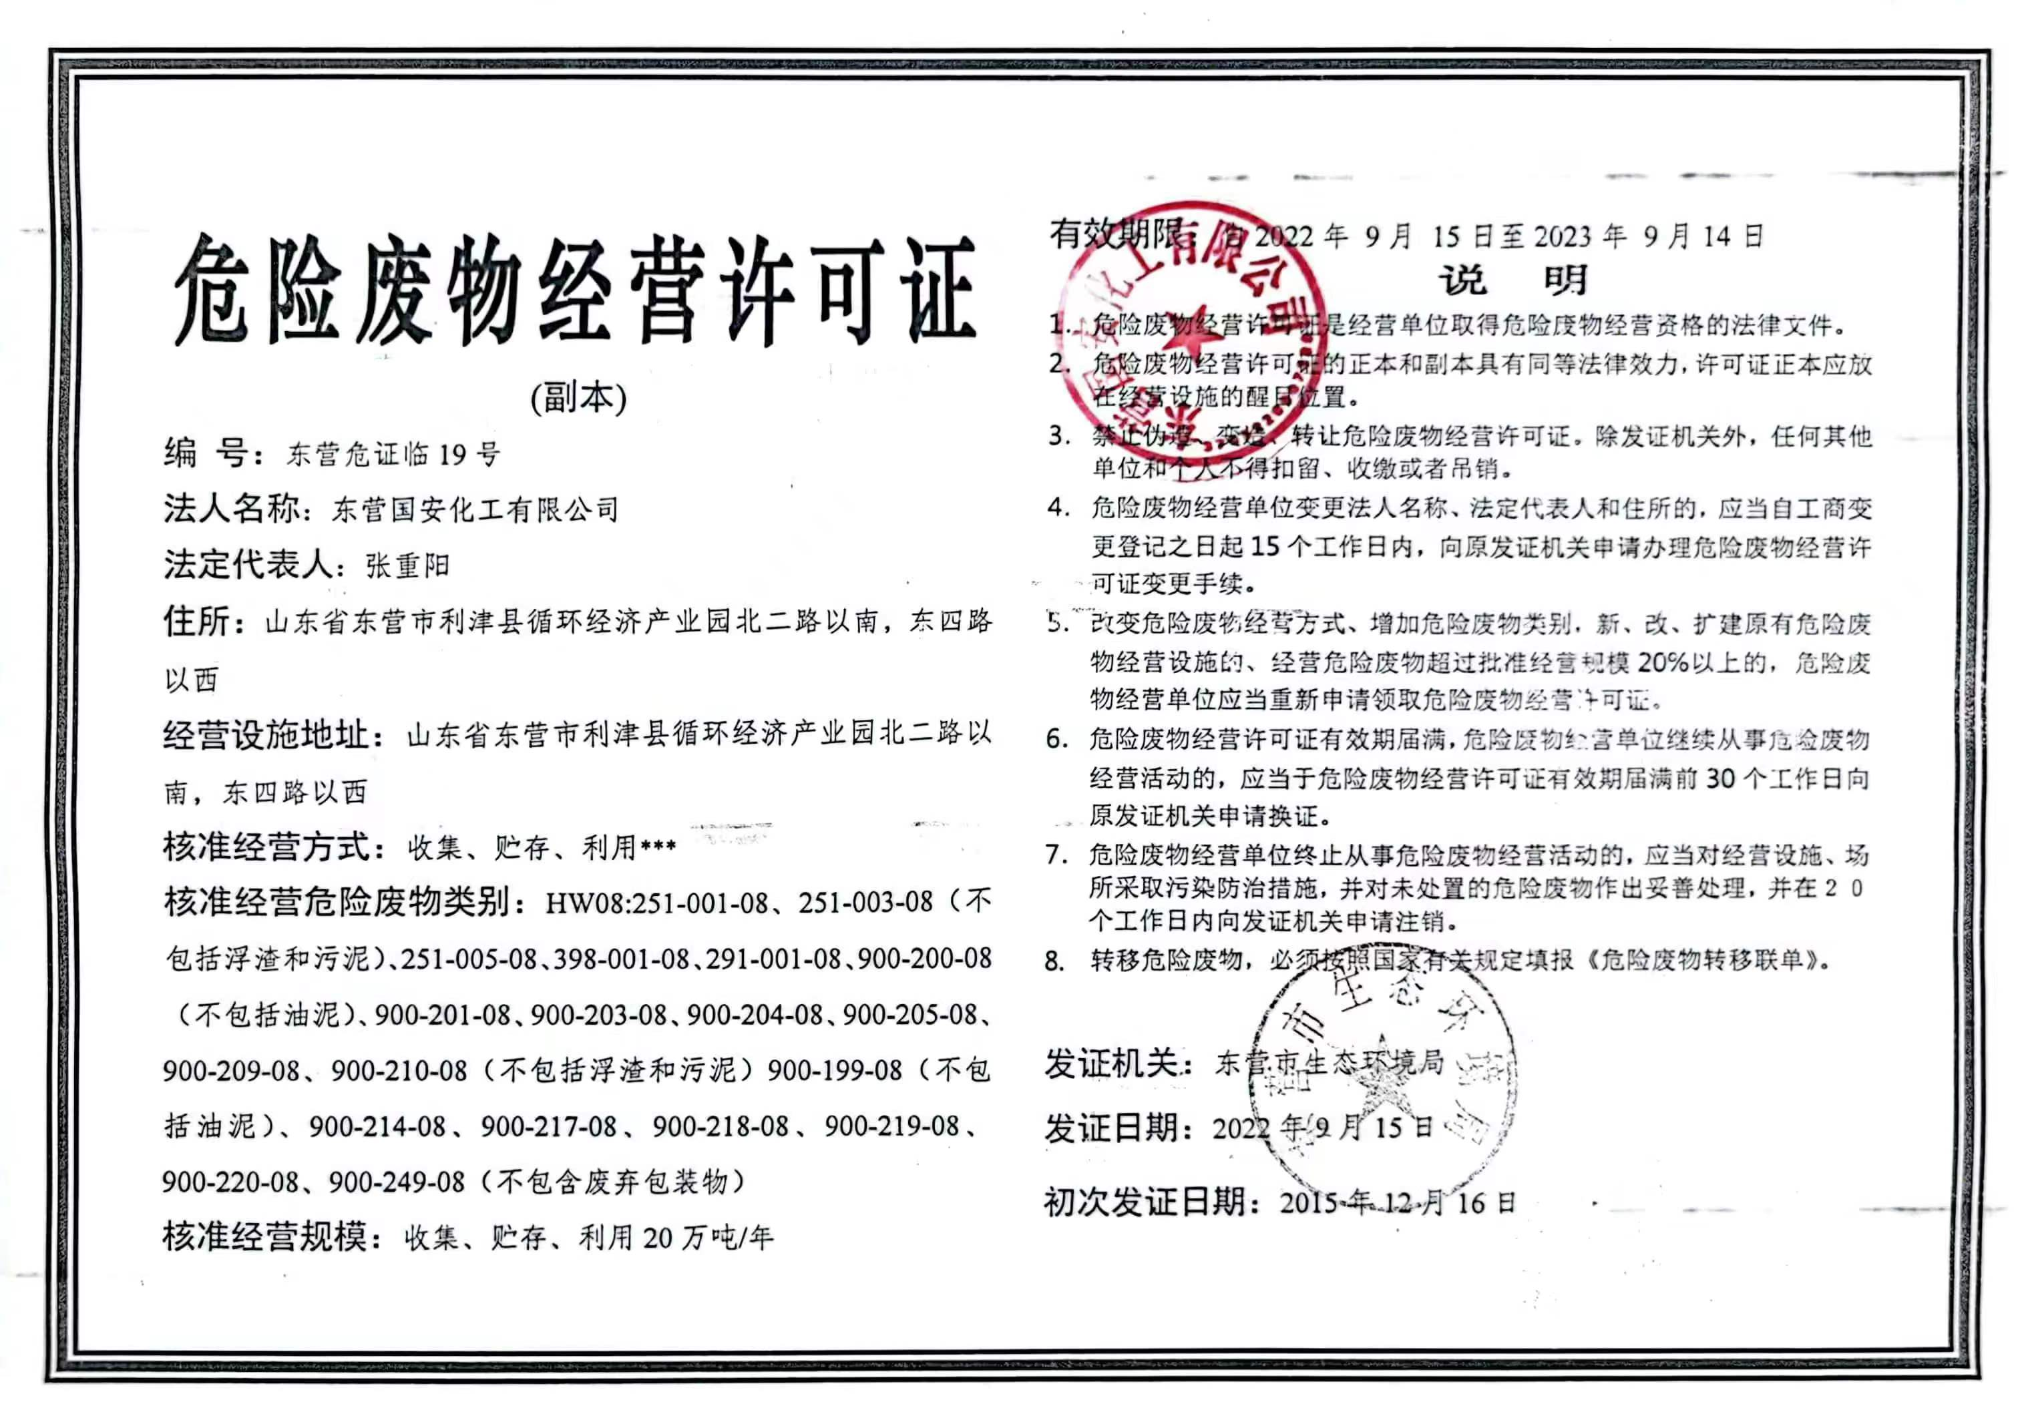

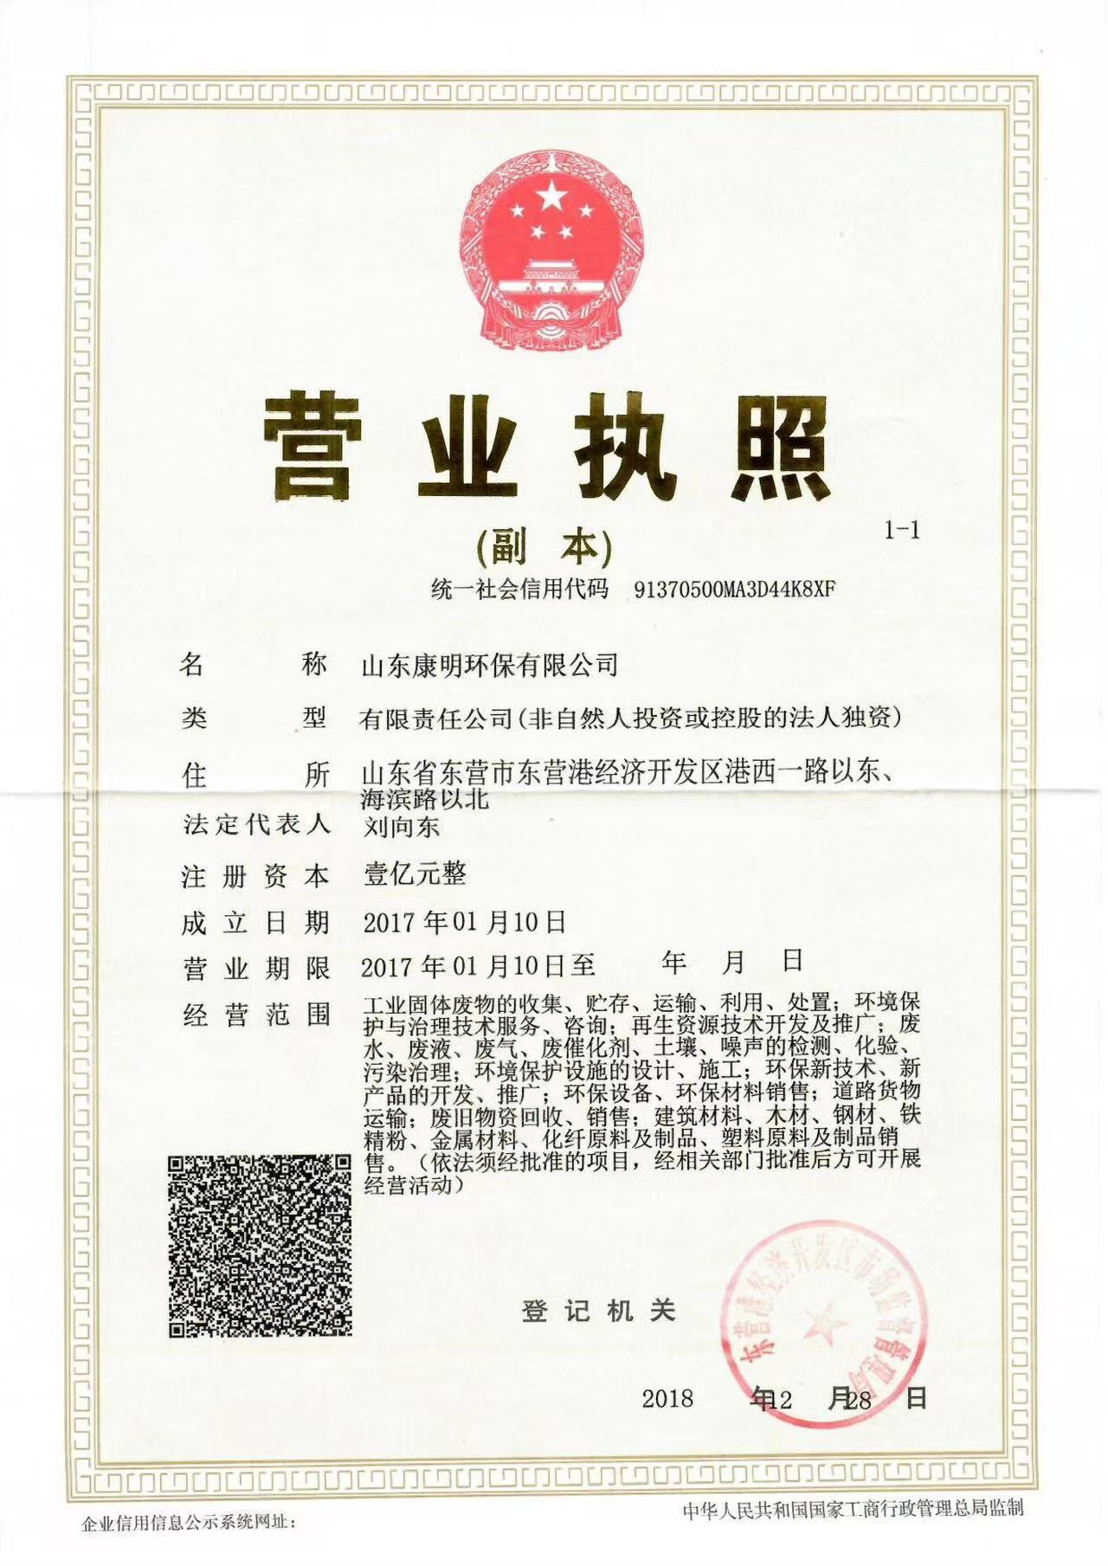
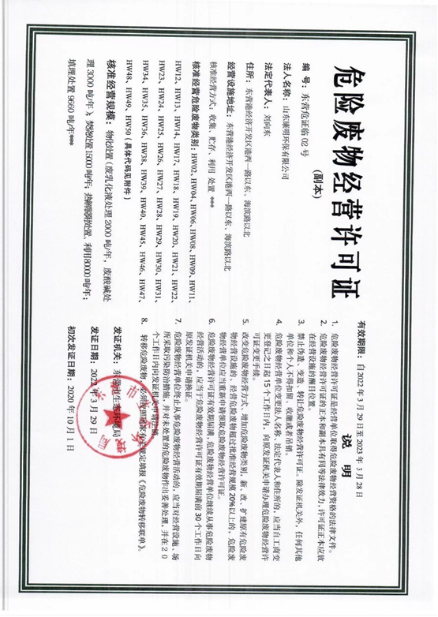
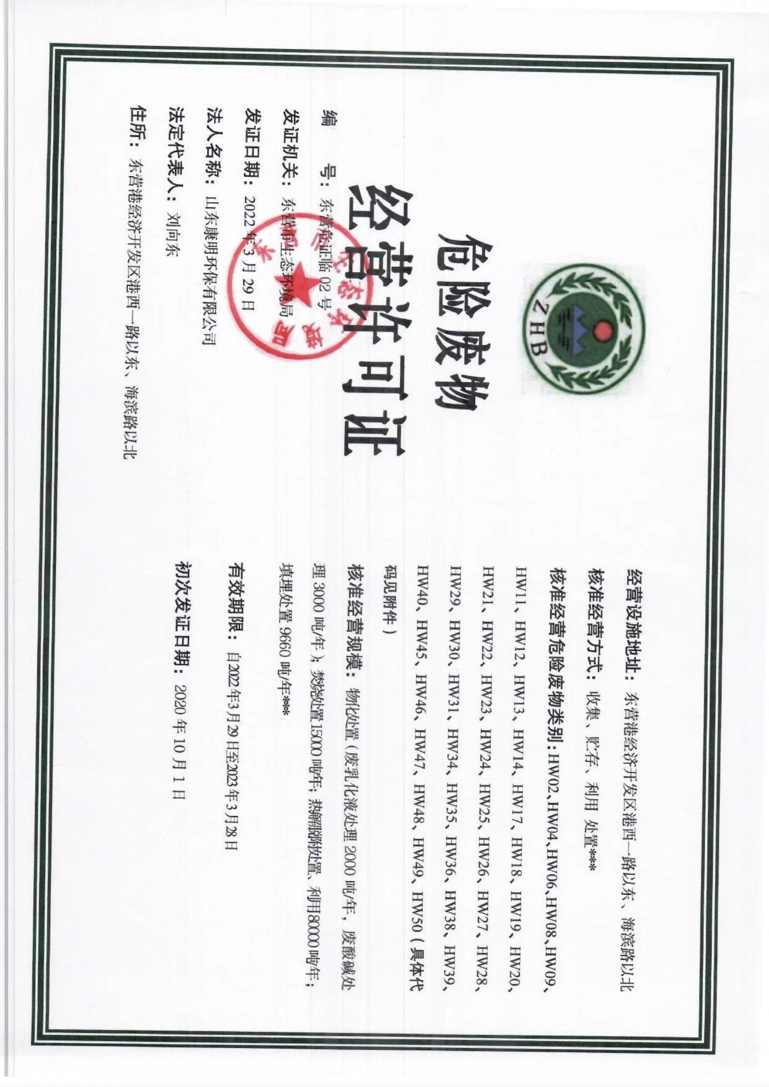

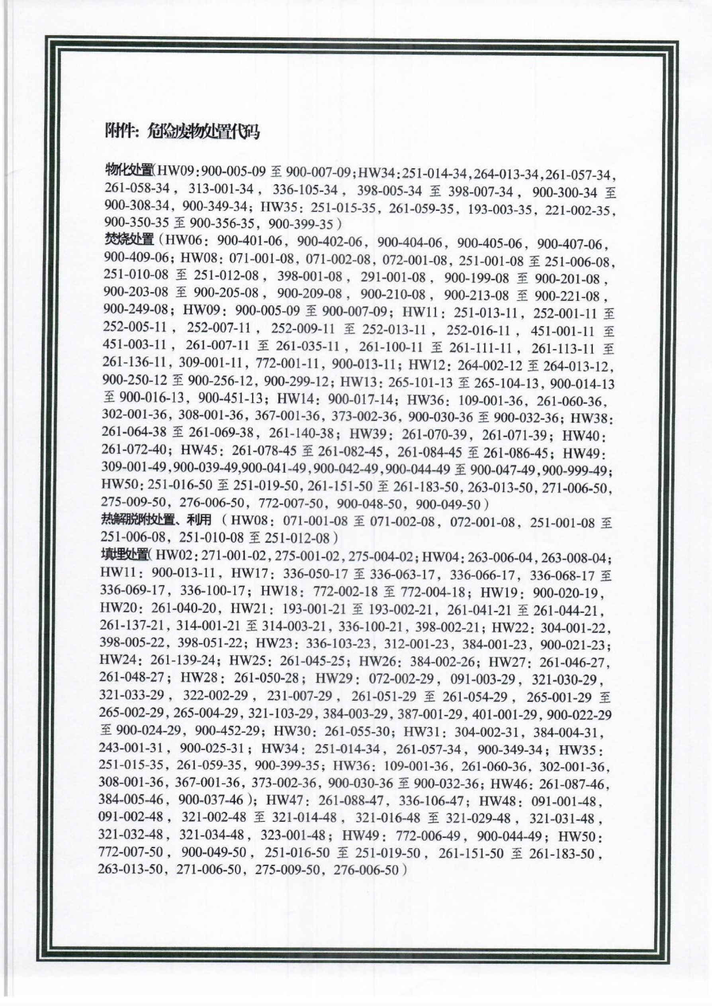

（2）《污染物的接收情况统计》
污染物接收和处理情况表
日期 | 接收单位 | 危险废物种类 | 数量（m³） | 污染物交付负责人 | 污染物处理情况

（4）《危险废物转移申报表》
危险废物转移联单 编号＿＿

第一部分：废物产生单位填写
产生单位 单位盖章 电话
通讯地址 邮编
运输单位 电话
通讯地址 邮编
接受单位 电话
通讯地址 邮编
废物名称 类别编号 数量
废物特性 形态 包装方式
外运目的：中转贮存□ 利用□ 处理□ 处置□
第 一 联 产生单位
主要危险成分 禁忌与应急措施
发运人 运达地 转移时间 年 月 日

第二部分：废物运输单位填写
运输者须知：你必须核对以上栏目事项，当与实际情况不符时，有权拒绝接受。
第一承运人 运输日期 年 月 日
车（船）型 牌号 道路运输证号
运输起点 经由地 运输终点 运输人签字
第二运承人 运输日期 年 月 日
车（船）型 牌号 道路运输证号
运输起点 经由地 运输终点 运输人签字

第三部分：废物接受单位填写
接收者须知：你必须核对以上栏目事项，当与实际情况不符时，有权拒绝接受。
经营许可证号 接收人 接收日期
废物处置方式： 利用□ 贮存□ 焚烧□ 安全填埋□ 其他□
单位负责人签字 单位盖章 日期

危险废物转移联单 编号＿＿

第一部分：废物产生单位填写
产生单位 单位盖章 电话
通讯地址 邮编
运输单位 电话
通讯地址 邮编
接受单位 电话
通讯地址 邮编
废物名称 类别编号 数量
废物特性 形态 包装方式
外运目的：中转贮存□ 利用□ 处理□ 处置□
第 二 联 移出地环保局
主要危险成分 禁忌与应急措施
发运人 运达地 转移时间 年 月 日

第二部分：废物运输单位填写
运输者须知：你必须核对以上栏目事项，当与实际情况不符时，有权拒绝接受。
第一承运人 运输日期 年 月 日
车（船）型 牌号 道路运输证号
运输起点 经由地 运输终点 运输人签字
第二运承人 运输日期 年 月 日
车（船）型 牌号 道路运输证号
运输起点 经由地 运输终点 运输人签字

第三部分：废物接受单位填写
接收者须知：你必须核对以上栏目事项，当与实际情况不符时，有权拒绝接受。
经营许可证号 接收人 接收日期
废物处置方式： 利用□ 贮存□ 焚烧□ 安全填埋□ 其他□
单位负责人签字 单位盖章 日期

危险废物转移联单 编号＿＿

第一部分：废物产生单位填写
产生单位 单位盖章 电话
通讯地址 邮编
运输单位 电话
通讯地址 邮编
接受单位 电话
通讯地址 邮编
废物名称 类别编号 数量
废物特性 形态 包装方式
外运目的：中转贮存□ 利用□ 处理□ 处置□
第 三 联 运输单位
主要危险成分 禁忌与应急措施
发运人 运达地 转移时间 年 月 日

第二部分：废物运输单位填写
运输者须知：你必须核对以上栏目事项，当与实际情况不符时，有权拒绝接受。
第一承运人 运输日期 年 月 日
车（船）型 牌号 道路运输证号
运输起点 经由地 运输终点 运输人签字
第二运承人 运输日期 年 月 日
车（船）型 牌号 道路运输证号
运输起点 经由地 运输终点 运输人签字

第三部分：废物接受单位填写
接收者须知：你必须核对以上栏目事项，当与实际情况不符时，有权拒绝接受。
经营许可证号 接收人 接收日期
废物处置方式： 利用□ 贮存□ 焚烧□ 安全填埋□ 其他□
单位负责人签字 单位盖章 日期

危险废物转移联单 编号＿＿

第一部分：废物产生单位填写
产生单位 单位盖章 电话
通讯地址 邮编
运输单位 电话
通讯地址 邮编
接受单位 电话
通讯地址 邮编
废物名称 类别编号 数量
废物特性 形态 包装方式
外运目的：中转贮存□ 利用□ 处理□ 处置□
第 四 联 接受单位
主要危险成分 禁忌与应急措施
发运人 运达地 转移时间 年 月 日

第二部分：废物运输单位填写
运输者须知：你必须核对以上栏目事项，当与实际情况不符时，有权拒绝接受。
第一承运人 运输日期 年 月 日
车（船）型 牌号 道路运输证号
运输起点 经由地 运输终点 运输人签字
第二运承人 运输日期 年 月 日
车（船）型 牌号 道路运输证号
运输起点 经由地 运输终点 运输人签字

第三部分：废物接受单位填写
接收者须知：你必须核对以上栏目事项，当与实际情况不符时，有权拒绝接受。
经营许可证号 接收人 接收日期
废物处置方式： 利用□ 贮存□ 焚烧□ 安全填埋□ 其他□
单位负责人签字 单位盖章 日期

危险废物转移联单 编号＿＿

第一部分：废物产生单位填写
产生单位 单位盖章 电话
通讯地址 邮编
运输单位 电话
通讯地址 邮编
接受单位 电话
通讯地址 邮编
废物名称 类别编号 数量
废物特性 形态 包装方式
外运目的：中转贮存□ 利用□ 处理□ 处置□
第 五 联 接受地环保局
主要危险成分 禁忌与应急措施
发运人 运达地 转移时间 年 月 日

第二部分：废物运输单位填写
运输者须知：你必须核对以上栏目事项，当与实际情况不符时，有权拒绝接受。
第一承运人 运输日期 年 月 日
车（船）型 牌号 道路运输证号
运输起点 经由地 运输终点 运输人签字
第二运承人 运输日期 年 月 日
车（船）型 牌号 道路运输证号
运输起点 经由地 运输终点 运输人签字

第三部分：废物接受单位填写
接收者须知：你必须核对以上栏目事项，当与实际情况不符时，有权拒绝接受。
经营许可证号 接收人 接收日期
废物处置方式： 利用□ 贮存□ 焚烧□ 安全填埋□ 其他□
单位负责人签字 单位盖章 日期

（5）污染物处理相关设备设施清单及维护记录
设备设施清单
一、污染物清除设备清单
序号 | 名称 | 设备名称 | 型号 | 数量 | 性能 | 主要技术参数 | 采购时间 | 存放位置 | 备注
1 | 开阔水域围油栏 | 1500型橡胶围油栏 | 1500型 | 800米 | 允许工作拉力：98kn | 最大抗风速：20/m 最大抗流速：3-4 kn 最大抗波高：3m | 2022.7 | 应急设备库
2 | 开阔水域围油栏 | PVC柱状围油栏 | HPFC1500 | 2000米 | 允许工作拉力：60kn | 最大抗风速：20/m 最大抗流速：3-4 kn 最大抗波高：3m | 2022.7 | 应急设备库
3 | 非开阔水域围油栏 | pvc固体浮子式围油栏 | HPFC900 | 3000米 | 允许工作拉力：55kn | 最大抗风速：15/m 最大抗流速：2kn 最大抗波高：1.8m | 2022.7 | 应急设备库
4 | 岸线防护围油栏 | PVC围油栏 | PVC600 | 720米 | 允许工作拉力：20kn | 最大抗风速：8/m 最大抗流速：1kn 最大抗波高：0.5m | 2022.7 | 应急设备库
5 | 岸线防护围油栏 | PVC柱状围油栏 | HPFC600 | 1680米 | 允许工作拉力：20kn | 最大抗风速：8/m 最大抗流速：1kn 最大抗波高：0.5m | 2022.7 | 应急设备库
6 | 岸滩围油栏 | 岸滩围油栏 | pvc | 1600米 | 允许工作拉力：25kn | 最大抗风速：4/m 最大抗流速：0.5kn 最大抗波高：0.5m | 2022.7 | 应急设备库
7 | 防火围油栏 | 防火围油栏 | HJ900H | 400米 | 允许工作拉力：55kn | 最大抗风速：15/m 最大抗流速：2.0kn 最大抗波高：1.5m | 2022.7 | 应急设备库
8 | 收油机 | 船用双侧挂收油机 | HPP75 | 2套 | 收油能力150m³/h/套 | 高粘度；收油能力150m³/h/套 | 2022.7 | 应急设备库：1套  船舶：1套
8 | 收油机 | 收油机 | HAF50 | 2套 | 收油能力50m³/h/套 | 中低粘度； 收油量50立方米/小时 油水分离：90～95%油/10～5%水 | 2022.7 | 应急设备库：1套  船舶：1套
9 | 喷洒装置 | 船用喷洒装置 | HPS140 | 4套 | 喷洒量140L/min/套 | 最大流量：140L/min 最大工作压力：2.5Mpa 柴油机功率：6.3KW 吸程：≤3m | 2022.7 | 船舶：4套
9 | 喷洒装置 | 喷洒装置 | HPS40 | 8套 | 喷洒量40L/min/套 | 最大流量：40L/min 工作压力1.6Mpa 柴油机功率：4.0KW 吸程：≤3m | 2022.7 | 应急设备库：4套  船舶：4套
10 | 清洁装置 | 热水清洁装置 | CAYR150 | 4台 | 工作流量：300～900L/h 工作压力：15mpa 工作温度：0-120℃ | 工作流量：300～900L/h 工作压力：15mpa 工作温度：0-120℃  柴油机功率：7HP  重量：180KG | 2022.7 | 应急设备库
10 | 清洁装置 | 冷水清洁装置 | CAYR150 | 2台 | 工作流量：300～900L/h 工作压力：15mpa | 工作流量：300～900L/h 工作压力：15mpa  柴油机功率：7HP  重量：100KG  Ø | 2022.7 | 应急设备库
11 | 吸油材料 | 吸油拖栏 | XTL-Y220 | 2430米 | 吸油性为本身重量10倍以上 | 吸油性为本身重量10倍以上 | 2022.7 | 应急设备库
11 | 吸油材料 | 吸油索 | Φ200 | 1570米 | 吸油性为本身重量10倍以上 | 吸油性为本身重量10倍以上 | 2022.7 | 应急设备库
11 | 吸油材料 | 吸油毡 | PP-1 | 5.62吨 | 吸油性为本身重量10倍以上 | 吸油性为本身重量10倍以上 | 2022.7 | 应急设备库
11 | 吸油材料 | 吸油毡 | PP-2 | 3.46吨 | 吸油性为本身重量10倍以上 | 吸油性为本身重量10倍以上 | 2022.7 | 应急设备库
 |  | 化学吸附棉 | 美达净化 | 2.92 | 吸油性为本身重量10倍以上 | 吸油性为本身重量10倍以上 | 2022.7 | 应急设备库
12 | 溢油分散剂 | 消油剂 | 富肯2号 | 8吨 | 常规性 |  | 2022.7 | 应急设备库：5吨  船舶：3吨
12 | 溢油分散剂 | 消油剂 | 富肯3号 | 3.0吨 | 生物降解 |  | 2022.7
13 | 卸载装置 | 卸载泵 | DOP250 | 2套 | 卸载能力150m³/h | 卸载能力150m³/h  最大输出压力:12 bar | 2022.7 | 应急设备库：1套  船舶一套
14 | 临时储存装置 | 日港清污7、天谐海誉、盛腾01
15 | 液体污染物处置能力（t/d） | 已与东营国安化工公司签订处置协议
16 | 固态污染物处置能力（t/d） | 已与山东康明环保有限公司签订处置协议
17 | 溢油应急处置 |  | 日港清污7船、储油池、塑料袋、零时集装箱等
18 | 辅助船舶（艘） | 6艘 | 日港清污02、兴通清污1、盛腾01、博海油6 、天谐海誉、瑞文环保66

二、污染物处置设备清单
序号 | 应急设备名称 | 规格 | 单位 | 数量 | 备注
1 | 清洁装置 | 热水 | 台 | 4
1 | 清洁装置 | 冷水 | 台 | 2
2
3
4
5

三、人员防护设备清单
山东鑫灏应急包物品配备清单
序号 | 名称 | 数量 | 单位 | 备注
1 | 工作服 | 1 | 套
2 | 安全帽 | 1 | 个
3 | 矿泉水 | 1 | 瓶
4 | 饼干 | 1 | 袋
5 | 手套 | 1 | 副
6 | 口罩 | 1 | 个
7 | 工鞋 | 1 | 双
8 | 救生衣 | 1 | 套
9 | 雨衣 | 1 | 套
10 | 拖鞋 | 1 | 双
11 | 面罩 | 1 | 个
12 | 洗漱用品 | 1 | 套
13 | 手电筒 | 1 | 个
14 | 防护镜 | 1 | 副
15 | 卫生纸 | 1 | 卷

注：1、包括污染清除设备、污染物处置设备和人员防护设备。
2、山东鑫灏环保科技有限公司委托东营国安化工有限公司危险废物处理站处理所接收污染物，暂不具备污染物处置设施。
设备设施维护记录
维护时间
维护地点
被维护设备
参加维护人员
维护使用设备、
材料
维护费用
维护记录
记录人

